Отчет

о проведении мероприятия в рамках месячника

«Детская безопасность на железной дороге»
Название мероприятия: «История локомотивного депо Туапсе ».
Дата проведения: 2.10.2019г.
Место проведения: локомотивное ДЕПО.
Кто проводит: Загородских Н.Г. воспитатель 11 группы ГБОУ КШИ «ТМКК».
Участники: воспитанники 11группы, 7 «А» класса.
Вид деятельности: познавательная экскурсия.
Цель: развитие познавательных интересов; изучение истории родного края; сплочение классного коллектива; воспитание уважения к профессии железнодорожника. Предупреждение и профилактика детского дорожно-транспортного травматизма.
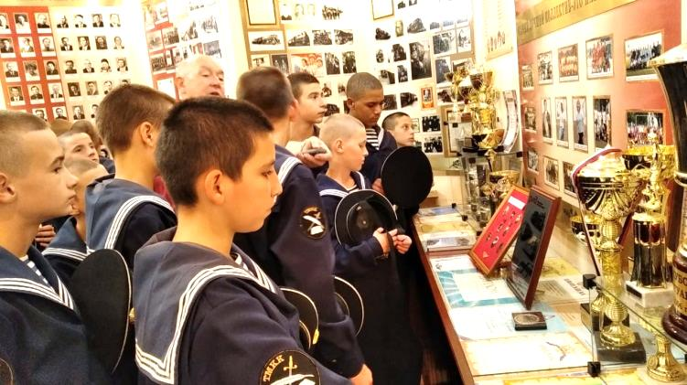
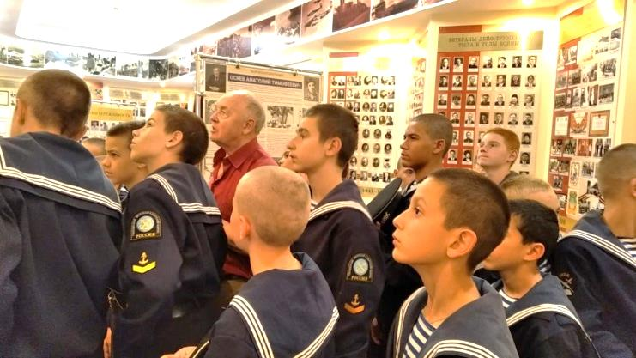
2 сентября 2019 года воспитанники 11 учебной группы посетили музей эксплуатационного локомотивного депо Туапсе. Экскурсовод начал свой рассказ с самого истока образования туапсинского железнодорожного узла. Он рассказал о постройке железнодорожных путей через город Туапсе. После чего последовал увлекательный рассказ об инженерах, которые строили эту железную дорогу, а также депо и станцию в г. Туапсе.
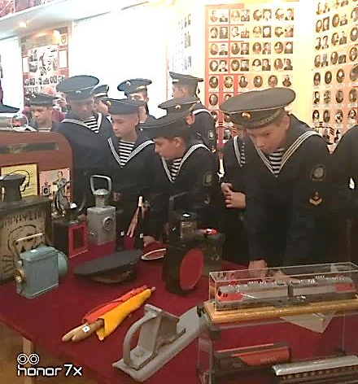
В основу рассказа легли воспоминания о трудовых и фронтовых буднях, об успехах работников депо. Поведал учащимся о том, как в военное время им приходилось трудно, так как работали сутками, потому что для фронта требовались бронепоезда для транспортировки.
В заключении экскурсовод рассказал об успехах РЖД в настоящее время.
Рассказывая о романтике этой профессии, обратил внимание учащихся на сложность и ответственность этой профессии.
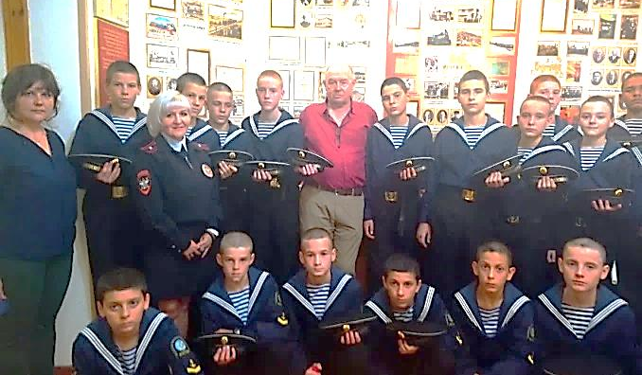
Напомнил правила нахождения на железнодорожных путях, порядок проезда и правилах поведения на электропоездах, соблюдение правил личной безопасности.

Воспитатель 11 гр. Загородских Н.Г.

